Årsberetning 2021 – AIF eSport

På grund af de mange restriktioner og nedlukninger der har været, som følge af COVID-19, er interessen og medlemstallet for eSport desværre faldet en smule. Vi har dog stadig tilbudt hold indenfor:
- Hyggegaming (piger)
- Hyggegaming (alle)
- Counter-Strike (Oldboys)

AIF eSport har et stærkt lille team på 4 trænere og 3 udvalgsmedlemmer, hvor de frivillige virkelig hjælper hinanden og får innovative ideer på bordet. Vi kan hurtig finde plads til nye frivillige trænere, i håb om at tilbyde nye hold indenfor eSport.

I løbet af 2021 har vi afholdt små mini-LAN parties for vores medlemmer i AIF’s Klubhus, hvor alt forplejning blev dækket af ungdomsfonden. Medlemmerne har spillet sammen på kryds og tværs, og deltaget i forskellige fysiske aktiviteter i form af rundbold, vandkamp, hoppeborg, samt flødebollemaskinen.

Som noget nyt fik vi også afviklet et MEGA-LAN party i Alhedehallernes kulturhus. Det bestod af et 24-timers event, som var et gratis tilbud for alle i Frederiks og omegn, takket være støtte fra DIF’s og DGI’s foreningspulje. I samme anledning fik vi også investeret i nyt udstyr, som vil gøre det nemmere at lave lignende arrangementer i fremtiden.
At få samlet så mange spilinteresserede i ét lokale, var også noget som bragte medlemmerne tættere sammen. Et fantastisk døgn fyldt med spil, konkurrencer, forskellige aktiviteter og masser af hygge. Vi fik også endelig indviet vores nye udstyr til Combat Archery, som vi har fået købt med støtte fra fonden bag Andelskasserne i område Nord. Både drenge og piger deltog i arrangementet.

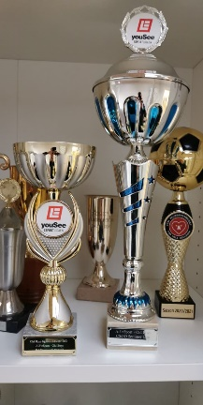
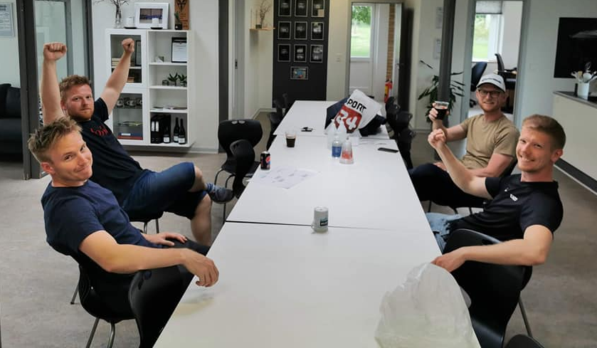
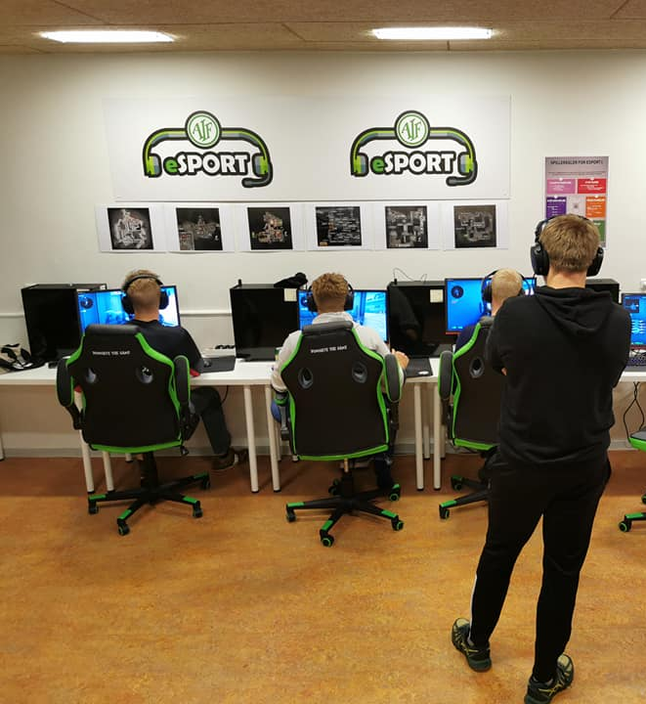
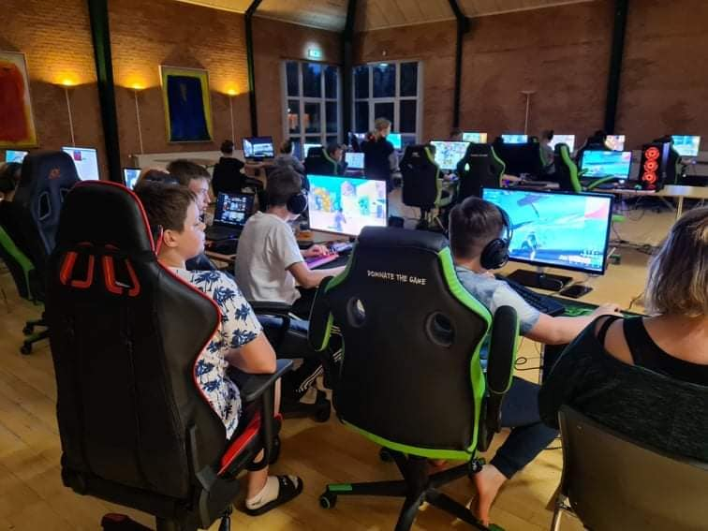
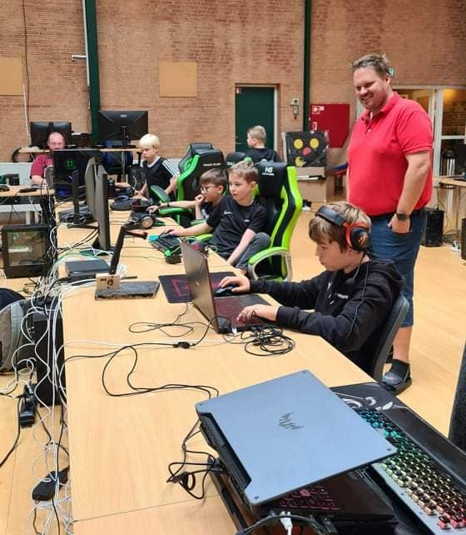
Til slut lykkedes det endelig at vinde de første trofæer indenfor eSport. Oldboysholdet indenfor Counter-Strike har deltaget i forskellige turneringer og cups, arrangeret af eSportsligaen. De to esportspokalerne står rigtig fint i klubhuset, men får forhåbentligt selskab af flere i de kommende år.

